Was ist neu in KBfakt 2.0.2.0

Kundenfahrzeugliste drucken
Neue Funktion, um Fahrzeugliste für einen Kunden zu drucken. Dazu [Kunden] aufrufen

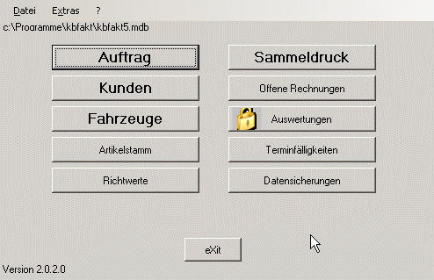

Dann einen Kunden auswählen und Details anklicken
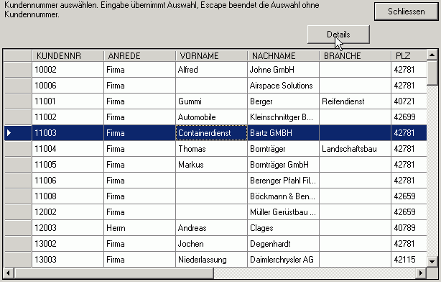

In der Kunden-Detailsansicht gibt es dann den neuen Schalter [Drucken]
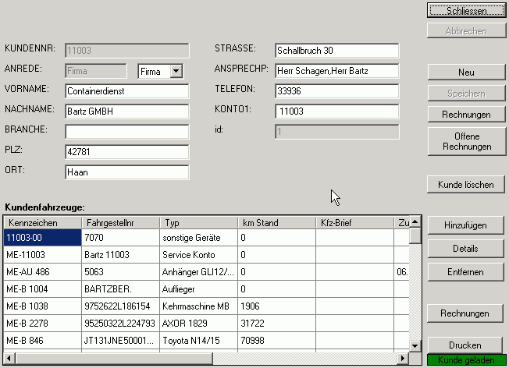

Dann einen Drucker auswählen
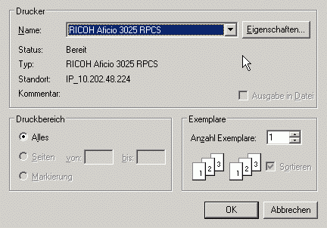

und anschließend erscheint eine Vorschau des Ausdrucks
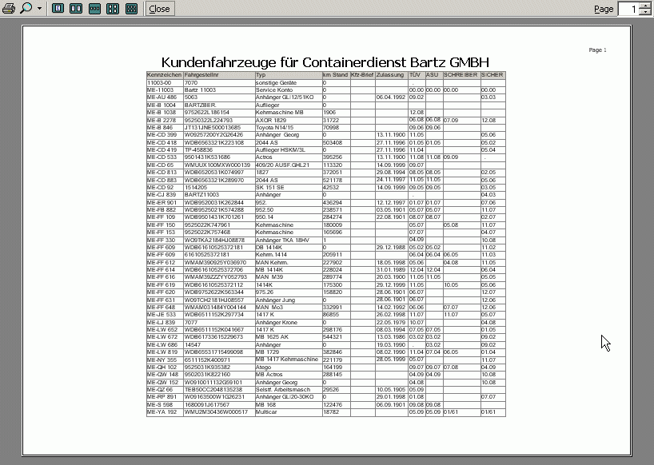

und über das kleine Symbol oben links kann man dann drucken.

Terminfälligkeiten drucken
Die Funktion wurde überarbeitet und funktioniert jetzt analog zu Kundenfahrzeugliste drucken.

